小二 小二 宝贝天使

2022.11.7 晴
近期天气渐凉，孩子们还是能早早地来到幼儿园！大部分的幼儿已基本适应幼儿园的生活，能用简单的句子与教师、同伴交往，但是幼儿在讲述时语言还不是很流畅，大多数幼儿讲述不完整，有的与他人交谈时非常腼腆，不太愿意说；有的孩子愿意说却不会认真倾听，有的甚至用点头、摇头来表达自己的想法。今天我班来了24人，孩子们，都棒棒哒！

早晨入园篇
分享内容 | 分享过程
活动目标：自主入园，寻找标记并放好物品后自主点心。  其中杜其诺、严安宁、李梓萌、刘紫悦、秦嘉哲、包欣颜、顾芯苒、赵伊旸、张伊茉、孙宇宸、刘怡彤、张乐、张诗可、李笑延、李沐桐、梅珺彤、韩雨潼、范育恒、丁泽锐、胡茜译、王一伊等小朋友能自主放好个人物品并签到。小朋友能自主放好个人物品。其中卞佳彤、刘紫悦、严安宁、李梓萌、张诗可等小朋友能主动和老师打招呼！ | 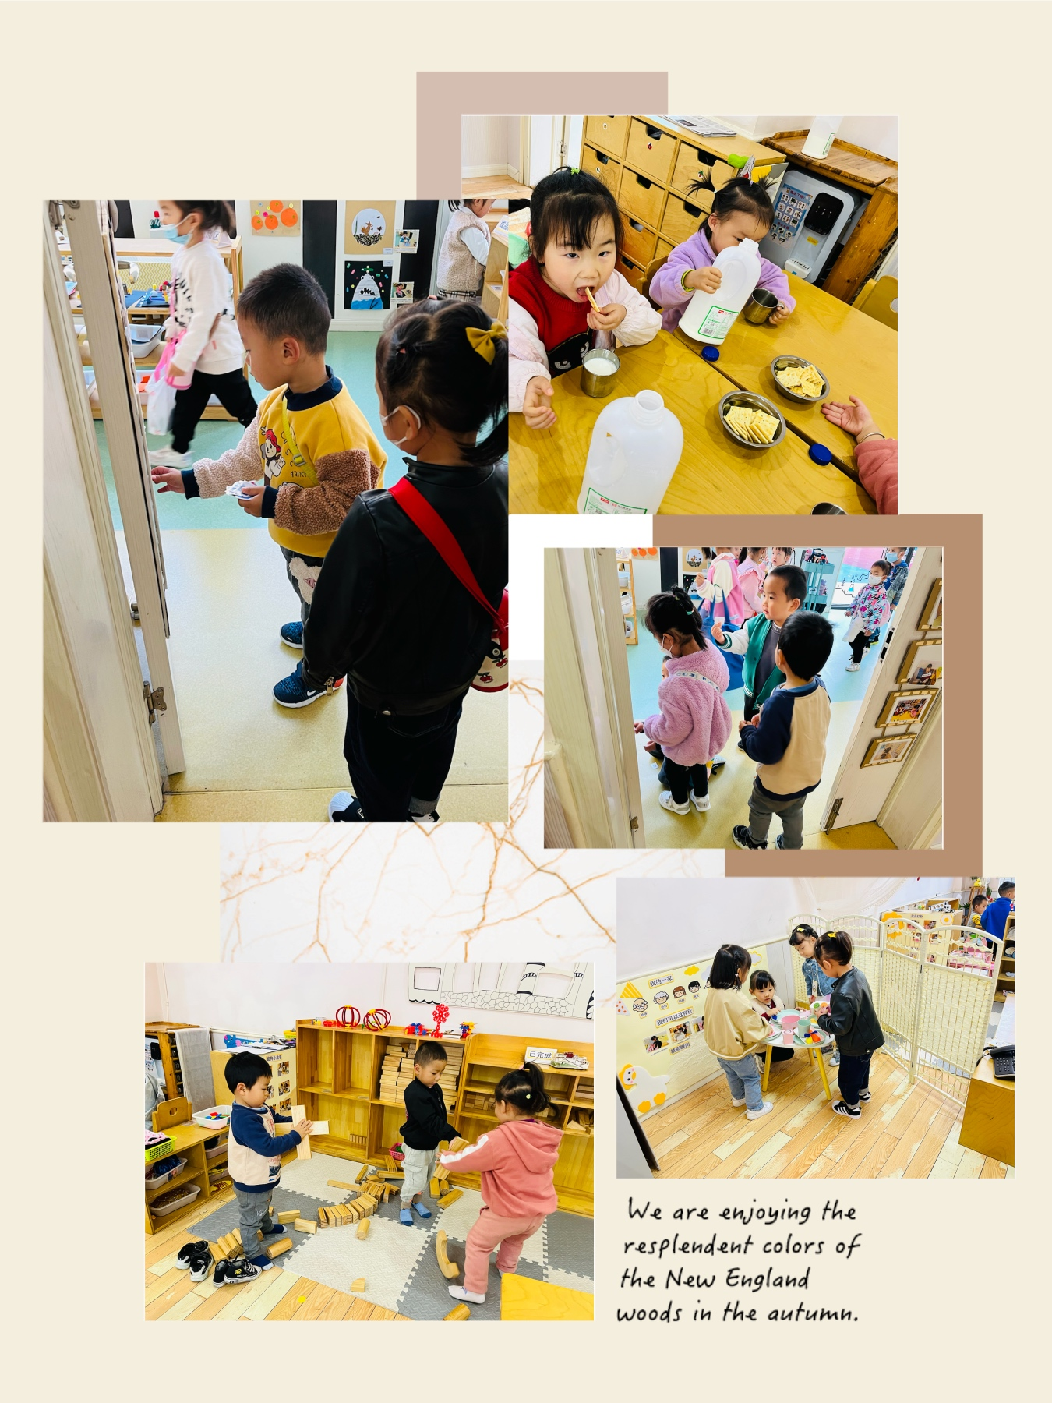

自理篇:我会自己挂衣服
Ø 活动内容:我能自己穿衣服、挂衣服
Ø 活动目标:能自主穿衣、挂衣。
分享内容 | 分享过程
其中卞佳彤、包欣颜、顾芯苒、杜其诺、张诗可、贺政阳、梅珺彤、严安宁、秦嘉哲、李梓萌、刘紫悦、李笑延小朋友能自主挂衣服，棒棒哒！其中韩雨潼、张伊茉、孙宇宸、胡茜译、刘怡彤、张志嘉、范育恒、李沐彤、丁泽锐小朋友需要在老师的帮助下挂衣服。 | 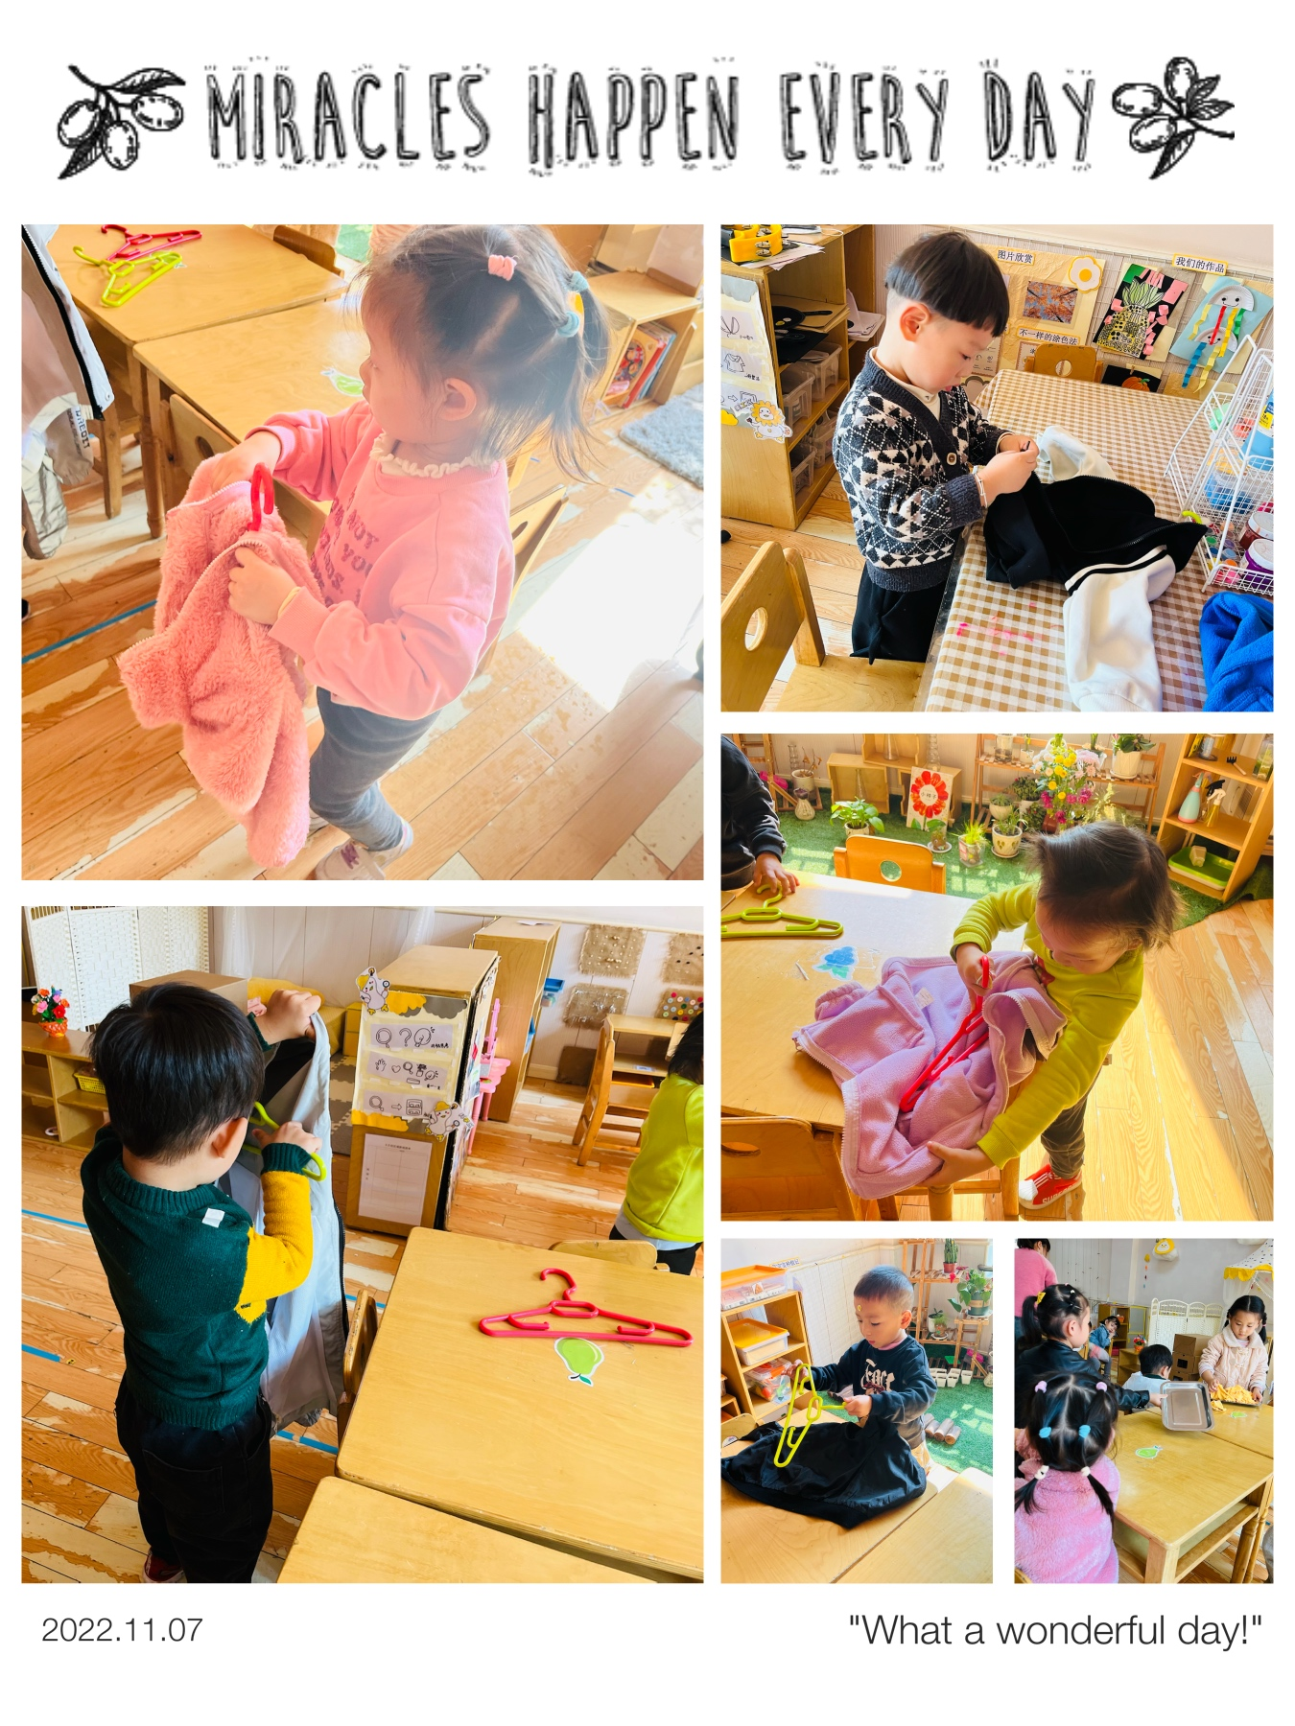

户外篇

分享内容 | 分享过程
活动目标：知道自我保护意识。  其中张乐、孙宇宸、秦嘉哲、贺政阳、李笑延、李梓萌、刘紫悦、李沐桐、张志嘉、孙宇辰、杜其诺、赵伊旸、包欣颜、顾芯苒、张伊茉、张逸宸、范育恒、刘丞智、卞佳彤、严安宁、胡茜译、王一伊、刘怡彤、张诗可、梅珺彤小朋友能保护好自己，不让自己受伤，并遵守游戏规则，宝贝们都很棒哦！ | 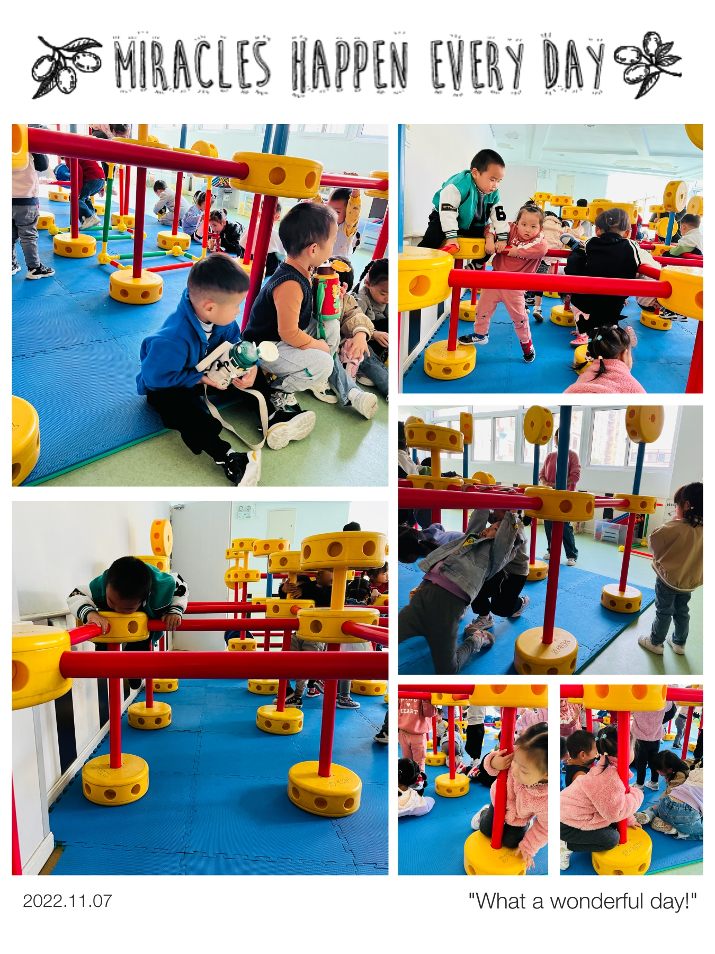

歌曲:苹果
这是一节谈话活动。玩具是孩子的最亲密伴侣，每个孩子都有自己喜欢的玩具，孩子们通过玩玩具去感知和认识世界。本次活动主要引导孩子们能用简短的话语大胆的在集体中介绍自己喜欢的玩具，并且能够与同伴交流、倾听和分享。
1.乐意与同伴交流自己的玩具，体验交流的快乐。
2.能用简短的句子谈谈自己喜欢的玩具的名称、玩法，愿意倾听他人讲述。

分享内容 | 分享过程
其中李笑延、李梓萌、刘紫悦、杜其诺、刘丞智、李沐桐、张志嘉、赵伊旸、包欣颜、顾芯苒、张伊茉、范育恒、刘丞智、张乐、秦嘉哲、贺政阳、严安宁、胡茜译、王一伊、刘丞智、刘怡彤、张诗可、梅珺彤等小朋友乐意与同伴交流自己的玩具，体验交流的快乐。其中秦嘉哲、贺政阳、李笑延、李梓萌、刘紫悦、严安宁小朋友能能用简短的句子谈谈自己喜欢的玩具的名称、玩法，愿意倾听他人讲述。 | 